ТС Primary Data Layer

Система-источник | Тип источника | URL | Комментарий
Auth | База данных | pgsql-auth-repl.shop.link | Система хранит данные пользователей
CRM | База данных | pgsql-crm-repl.shop.link | Система хранит данные о курсах и услугах
Billing | База данных | pgsql-billing-repl.shop.link | Система хранит данные об оплате

Система-источник | Таблица | Требования к забору данных из таблицы | Комментарий
Auth | Пользователи | Загрузка должна быть каждый день
CRM | Курсы | Загрузка должна быть каждый день
CRM | Услуги | Загрузка должна быть каждый день
Billing | Оплат | Загрузка должна быть каждый день

Система-источник | Таблица | Атрибут | Тип атрибута | Является первичным ключом | Комментарии к атрибуту
Auth | Пользователи | Код пользователя | int | Да
Auth | Пользователи | Дата и время регистрации | datatime | Нет
Auth | Пользователи | ФИО | string | Нет
Auth | Пользователи | Телефон | string | Нет
Auth | Пользователи | Email | string | Нет
Auth | Пользователи | Тип пользователя | string | Нет
CRM | Курсы | Код курса | int | Да
CRM | Курсы | Наименование курса | string | Нет
CRM | Курсы | Стоимость курса | numeric | Нет
CRM | Курсы | Наименование направления | string | Нет
CRM | Курсы | Описание направления | int | Да
CRM | Курсы | Код преподавателя | int | Внешний ключ
CRM | Услуги | Код услуги | int | Да
CRM | Услуги | Дата и время создания услуги | datatime | Нет
CRM | Услуги | Код студента | int | Внешний ключ
CRM | Услуги | Коду курса | int | Внешний ключ
Billing | Оплаты | Код оплаты | int | Да
Billing | Оплаты | Код услуги | int | Внешний ключ
Billing | Оплаты | Код студента | int | Внешний ключ
Billing | Оплаты | Дата и время создания оплаты | datatime | Нет
Billing | Оплаты | Сумма оплаты | numeric | Нет

Логическая модель

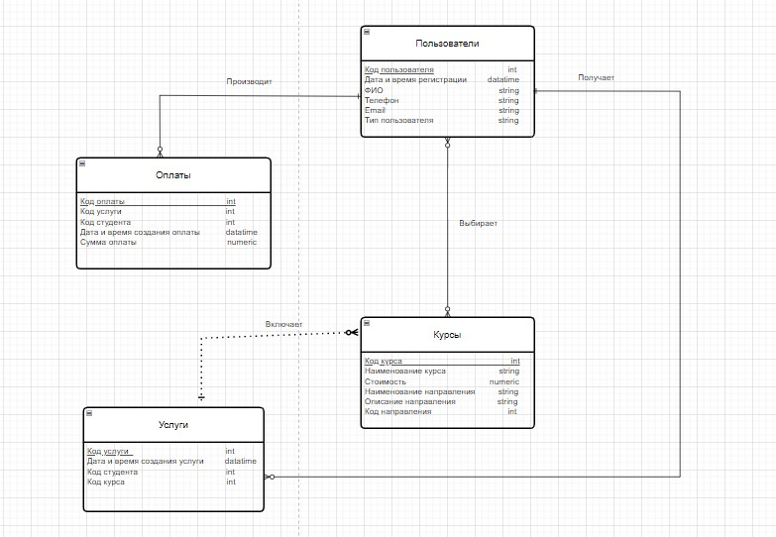

Физическая модель
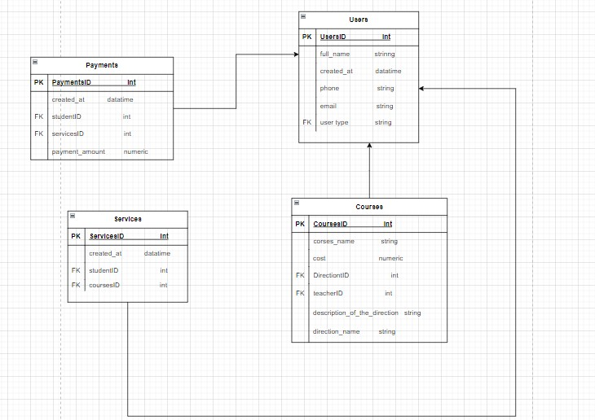

ТС Core Data Layer
Таблица | Логика формирования данных из Primary Data Layer | SQL | Комментарий
Students | Берем данные из таблицы «Пользователи» источника Auth, выделяю новую сущность | Auth_students.sql
Teachers | Берем данные из таблицы «Пользователи» источника Auth, выделяю новую сущность | crm- teachers.sql
Services | Берем данные из таблицы «Услуги» источника CRM | crm_services.sql
Payments | Берем данные из таблицы «Оплаты» источника Billing | billing_payments.sql
Courses | Берем данные из таблицы «Курсы» источника CRM | crm_courses.sql
Direction_course | Берем данные из таблицы «Курсы» источника CRM, выделяя новую сущность | crm_direction_ course.sql
Services_ Payments | Берем данные из таблицы «Оплаты» источника Billing, выделяю новую сущность | billing- services_payment.sql
Services_course | Берем данные из таблицы «Курсы» источника CRM, выделяя новую сущность | crm_services_course.sql
Student_payment | Берем данные из таблицы «Оплаты» источника Billing, выделяя новую сущность | billing_Student_payment.sql

Таблица | Атрибут | Тип атрибута | Первичный ключ | Внешний ключ | Атрибут из SQL | Комментарий к атрибуту
Student | Student_id | int | да | нет | Student_id
Student | full_name | string | нет | нет | full_name
Student | created_at | datatime | нет | нет | created_at
Student | phone | text | нет | нет | phone
Student | email | text | нет | нет | email
Student | Services_id | int | нет | да | Services_id
Services | Services_id | int | да | нет | Services_id
Services | created_at | datatime | нет | нет | created_at
Payment | Payment_id | int | да | нет | Payment_id
Payment | created_at | datatime | нет | нет | created_at
Payment | Payment_amount | numeric | нет | нет | Payment_amount
Courses | Courses_id | int | да | нет | Courses_id
Courses | Courses_ name | text | нет | нет | Courses_ name
Courses | Cost | numeric | нет | нет | Cost
Direction_course | Direction_id | int | да | да | Direction_id
Direction_course | Courses_id | in | да | да | Courses_id
Direction_course | Direction_name | string | нет | нет | Direction_name
Direction_course | description_of_the_direction | string | нет | нет | description_of_the_direction
Teacher | Teacher_id | int | да | нет | Teacher_id
Teacher | full_name | string | нет | нет | full_name
Teacher | created_at | datatime | нет | нет | created_at
Teacher | phone | text | нет | нет | phone
Teacher | email | text | нет | нет | email
Teacher | Courses_id | int | нет | да | Courses_id
Services_course | Services_id | int | да | да | Services_id
Services_course | Courses_id | int | да | да | Courses_id
Services_course | desription | string | нет | нет | desription
Services_payment | Services_id | int | да | да | Services_id
Services_payment | Payment_id | int | да | да | Payment_id
Student_payment | Student_id | int | да | да | Student_id
Student_payment | Payment_id | int | да | да | Payment_id
Student_payment | the_number_of_full_payments | numeric | нет | нет | the_number_of_full_payments

Логическая модель

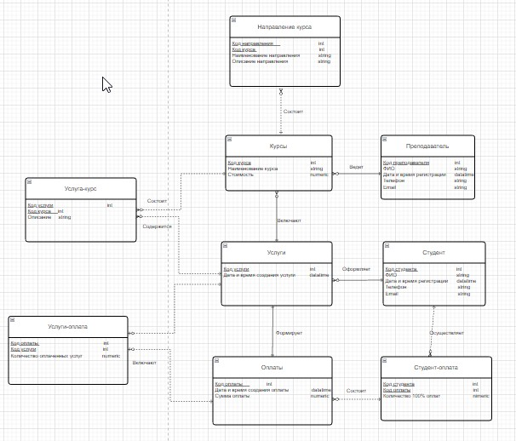

Физическая модель

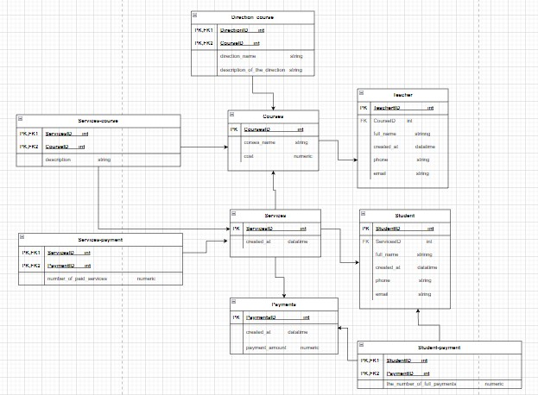

ТС Data Mart Layer

Таблица | Логика формирования данных из Primary Data Layer | SQL | Комментарий
Sales_fact | Берем данные из таблицы «Courses» и считаем выручку (разность между суммой стоимости курсов и заработной платой преподавателей) в разрезе месяца и количества услуг | core_sales_fact.sql
Month_Dim | Справочник месяцев (формируется автоматически) с учетом количества услуг | core_calendar.sql
Courses_Dim | Берем данные из таблицы «Courses» | core_ Courses.sql
Direction_Course_Dim | Берем данные из таблицы «Direction-course» | core_ Direction_course.sql

Логическая схема

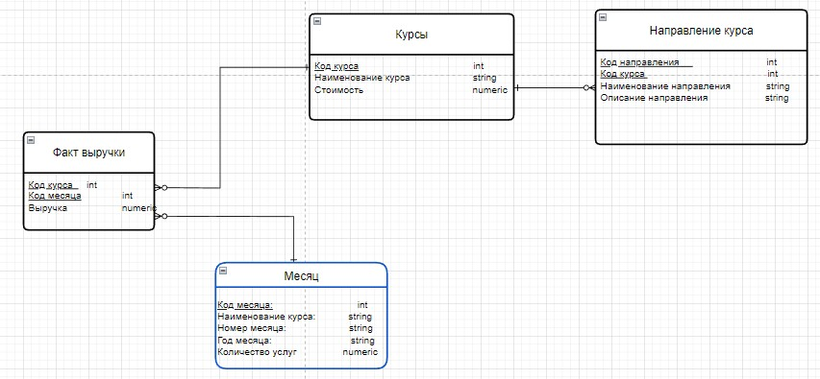

Таблица | Атрибут | Тип атрибута | Первичный ключ | Внешний ключ | Атрибут из SQL | Комментарий к атрибуту
Sales_fact | services_id | int | да | да | services_id
Sales_fact | month_id | int | да | да | month_id
Sales_fact | sales | numeric | нет | нет | sales
Month_Dim | month_id | int | да | нет | month_id
Month_Dim | Course_name | string | нет | нет | Course_name
Month_Dim | month_number | int | нет | нет | month_number
Month_Dim | year_of_the_month | int | нет | нет | year_of_the_month
Month_Dim | number of services | string | нет | нет | number_of_refunds
Courses_Dim | CourseID | int | да | нет | CourseID
Courses_Dim | courses_name | string | нет | нет | courses_name
Courses_Dim | cost | numeric | нет | нет | cost
Direction_course_Dim | Direction_id | int | да | да | Direction_id
Direction_course_Dim | CourseID | int | да | да | CourseID
Direction_course_Dim | direction_name | string | нет | нет | direction_name
Direction_course_Dim | description_of_the_direction | string | нет | нет | description_of_the_direction

Физическая схема

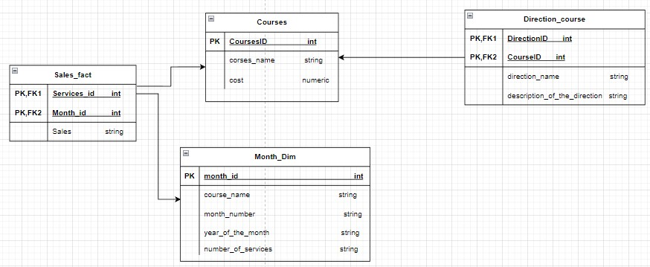

Схема ETL

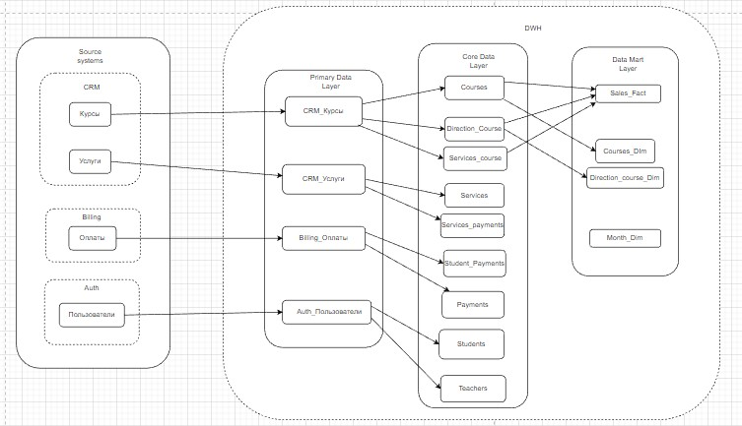

Пользователь. Бизнес-правила и метрики.
Критерий | Бизнес-правило | Метрика | Целевой уровень
Полнота | Заполнение одного из полей «Телефон», либо «Email» обязательно | 1-(Количество строк, где значение поля «телефон» и значение поля «Email» пустое(NULL)/ Общее количество строк | 100%
Валидность | Только после регистрации пользователь может приобрести курс | Количество пользователей, у которых дата и время регистрации не позже даты и времени оформления курса/Общее количество пользователей | 100%
Своевременность | Данные должны обновляться 1 раз в день | Количество строк, обновляемых без опоздания/ Общее количество строк | Выше 95%

